Escuela Particular Las Naciones Nº1973
Avenida Las Naciones 800, Maipú
RBD : 25808-3 Fono: 7712401
Escuelalasnaciones1973@hotmail.com

Lectura Letras CE-CI

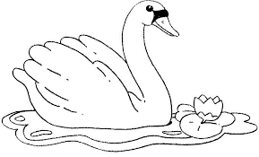

El cisne y los peces

El cisne y los peces
viven en el lago,
en aguas azules
celeste nadando.

El cielo y el lago
del mismo color
y hay peces que asoman
cegados del sol.

Al cisne acarician
las olas, y el sol
ve nubes que pasan
que son de algodón.

- Elige la respuesta correcta.
¿Dónde viven los peces? ¿Quién acaricia al cisne?
- En el mar a. las nubes
- En el lago b. el sol
- En el río c. las olas

- Escribe 3 palabras del texto que tengan ce-ci

- Une la imagen con la palabra y luego escríbela con letra manuscrita.
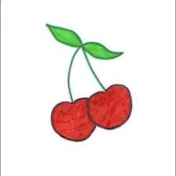 PISCINA _____________________
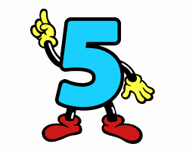 CEREZA _____________________
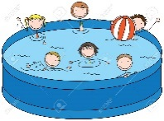 CINCO _____________________

